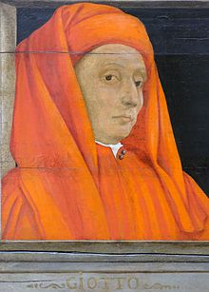
Giotto
Nom au complet : Giotto di Bondonne
Nationalité : italien
Période de temps :
En son honneur : sonde spatiale
But : ESA étoile comète
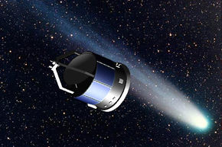
Quand : 1986

